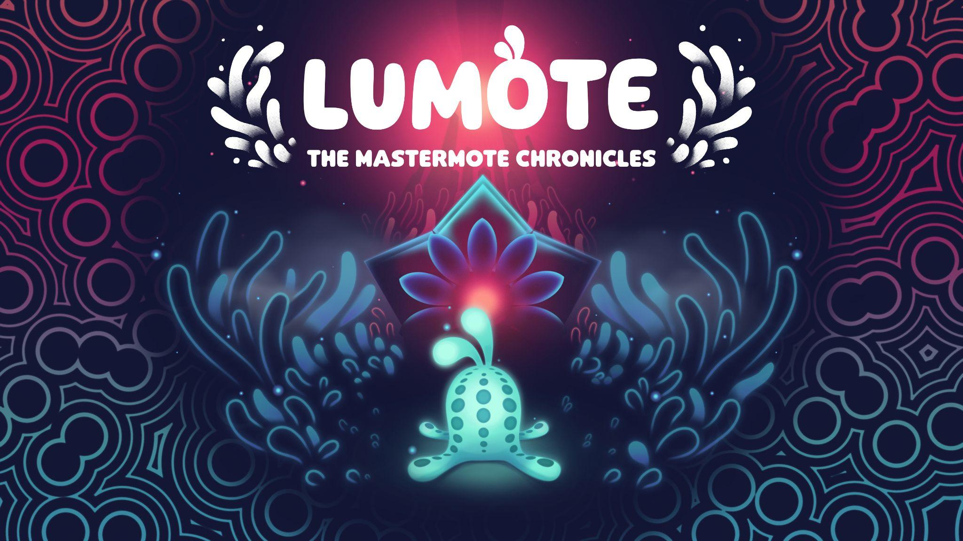

On va se trémousser : Lumote: The Mastermote Chronicles disponible dès maintenant

Le jeu de plateforme à puzzle bioluminescent débarque sur consoles et PC et sa nouvelle bande-annonce de lancement poétique met en lumière les événements du jeu

Watford, Royaume-Uni - le 21 avril 2022 - L'éditeur Wired Productions et le développeur Luminawesome Games Ltd. sont heureux d'annoncer que le superbe jeu de plateforme à puzzles en 3D, Lumote: The Mastermote Chronicles est désormais disponible sur Nintendo Switch, PlayStation 4, Xbox One, Steam, GOG, Epic Games Store, et Utomik.

Une nouvelle bande-annonce de lancement vibrante et poétique détaille l’aventure épique de Lumote alors qu’elle s’embarque dans une quête comme aucune autre auparavant pour renverser le puissant Mastermote. Introduisant davantage d’habitants du monde vivant enfouis dans le Grand abysse, la bande-annonce aux airs de berceuse présente un tout nouveau gameplay alors que Lumote résout les puzzles complexes qui parsèment son voyage monumental.

Regardez la bande-annonce de lancement ici: https://youtu.be/CiVOYFMKW-c

Lumote: The Mastermote Chronicles voit les joueurs s’écraser et rebondir à travers le Grand abysse, un monde aquatique rempli de Motes, ces créatures bioluminescentes qui habitent le Biovers, vivant au rythme de paysages sonores électros.

Le jeu approfondit le prototype en accès anticipé sur PC, Lumote - offrant une version complète de celle acclamée par la critique, proposant un tout nouveau monde de jeu dans lequel les joueurs prennent le contrôle de Mastermote pour s’attaquer à 15 nouveaux puzzles casse-têtes, de nouveaux artéfacts en or à collectionner à trouver et des corrections générales de bogues et des améliorations graphiques.

« Nous sommes fiers de soutenir Luminawesome Games sur un projet qu’ils ont initié en 2015 et d’aider à soutenir son développement depuis le Lumote originel jusqu’à la version actuelle et entièrement aboutie, Mastermote Chronicles. » A déclaré Leo Zullo, directeur général de Wired Productions. « Le jeu a une esthétique et une ambiance sonore absolument remarquables et son monde coloré et charmant se découvre avec un plaisir immense. »

« Le voyage de Lumote a été long et incroyablement gratifiant ; l’équipe ici a mis tout son cœur et son âme pour donner vie à sa vision animée, et nous sommes impatients que nos joueurs rencontrent notre héros spongieux. » a déclaré Kyle Rocha, cofondateur de Luminawesome Games. « La collaboration avec Wired sur le jau a été un rêve absolu. »

Lumote: The Mastermote Chronicles présente

- Grignoteur turquoise Circulez dans le monde qui vous entoure en vous écrasant et en rebondissant. Lumote est extrêmement curieuse et adorable !
- En voilà un grand monde ! Le monde de Lumote est un environnement immense et unique qui regorge de puzzles répartis dans des tours. Chaque tour marque votre maîtrise d'un Mote spécifique et débloque un nouvel ensemble de puzzles à explorer.
- Résolvez des puzzles complexes. Dans cette aventure de puzzles en 3D, les niveaux sont conçus de façon à faciliter la progression dans le jeu, tout en augmentant la complexité à mesure des Motes que vous rencontrez.
- Une ambiance sonore exceptionnelle. Une musique saisissante, profonde et s'approchant de la trance vous emmènera dans un voyage à travers de superbes paysages sonores électros.
- Un moteur de jeu lumineux. Avec le rEngine original, les puzzles de Lumote sont tous interconnectés, ce qui vous permet de passer facilement d'un puzzle à l'autre au fil de votre progression.
- La nouvelle version du prototype pour PC en accès anticipé, Lumote : The Mastermote Chronicles ajoute un tout nouveau monde dans lequel les joueurs prennent le contrôle de Mastermote avec 15 nouveaux puzzles casse-têtes, de nouveaux artéfacts en or à collectionner ainsi que des corrections générales de bugs et des améliorations graphiques.

La version physique limitée du jeu, disponible sur Nintendo Switch et PlayStation 4 contient un poster double face plié, une pochette recto-verso, un ensemble unique d'autocollants représentant le héros bioluminescent ainsi que la possibilité de télécharger la bande originale de Lumote et, cerise sur le gâteau, des instructions pour tricoter votre propre Lumote. La copie physique est disponible sur PlayStation 4 au prix de 19,99 € / 19,99 $ / 15,99 £, et sur Nintendo Switch au prix de 29,99 € / 29,99 $ / 24,99 £ et peut être commandée dès maintenant sur le magasin Wired Productions Store.

La bande-son en double vinyle de Lumote: The Mastermote Chronicles, est également disponible en précommande dès maintenant sur le magasin Wired Productions store au prix de 35 £ / 45 $.

Lumote: The Mastermote Chronicles est désormais disponible sur Nintendo Switch, PlayStation 4, Xbox One, Steam, GOG, Epic Games Store, et Utomik, avec une sortie sur Google Stadia prévue pour le 1er mai 2022.

Pour plus d'informations, rendez-vous sur : https://wiredproductions.com/games/lumote/, suivez-nous sur Twitter ou rejoignez le Discord officiel.

###

Le code d’analyse de Lumote: The Mastermote Chronicles est désormais disponible via GameTomb.gg

Contacts de RP
Wired Productions
Tegan Kenney | press@wiredproductions.com

Dead Good PR pour Wired Productions
wired@deadgoodmedia.com

À propos de Wired Productions
Wired Productions est un éditeur de jeux vidéo indépendant installé à Watford, au Royaume-Uni. Wired a produit et édité des titres primés sur toutes les plateformes majeures et ses jeux s'efforcent de répondre à son mantra : « Poussés par la passion. » Proposant des jeux sur le marché à la fois physique et numérique, on trouve certains titres remarquables, comme Martha Is Dead, The Falconeer, Those Who Remain, Deliver Us The Moon, Close to the Sun, GRIP: Combat Racing, Victor Vran: Overkill Edition, Max: The Curse of Brotherhood et The Town of Light. Dernièrement, Wired Productions a annoncé la liste de titres à venir durant le Wired Direct. Parmi ces titres, on retrouve : Lumote, Arcade paradise, Tin Hearts, Tiny Troopers: Global Ops et The Last Worker.
Rejoignez la communauté Wired via : Wired Live | Twitter | Discord | YouTube | Twitch

À propos de Luminawesome Games Ltd
Les débuts modestes de Luminawesome ont été possibles après avoir remporté une game jam Unreal avec le concept initial de Bump, que Kyle et Michelle Rocha ont adoré et ont développé pour devenir Lumote. Originaires de Cambridge, dans l'Ontario, Kyle a été recruté par United Front Games pour travailler sur Sleeping Dogs. Leur esprit de respect de l'environnement est retranscrit dans le jeu, avec leur touche personnelle et créative d'un monde sous-marin.

https://luminawesome.com/

